Портфолио преподавателя

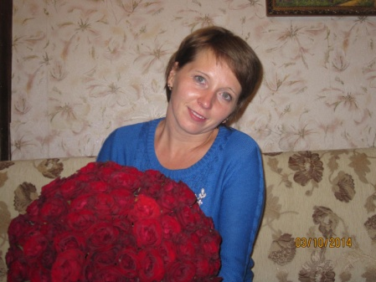
Овчинникова Екатерина Валентиновна, преподаватель естественно - научных дисциплин, высшая квалификационная категория.
Преподаваемые дисциплины: естествознание, микробиология, химия, экологические основы природопользования, физиология питания, санитария и гигиена в организациях торговли и общественного питания.
Педагогический стаж: с 2000 года
Образование: Ярославский Государственный педагогический университет имени К.Д.Ушинского, естественно-географический факультет, учитель химии и биологии.
Опыт работы: 16 лет
Профессиональное кредо: взаимопонимание и уважение.
Повышение квалификациии стажировки (последние 5 лет):
Учреждение | Направление подготовки | Год
ГОАУ ЯО «Институт развития образования» | ФГОС: основы медицинских знаний и подготовки к военной службе в курсе ОБЖ | 2015
ГОАУ ЯО «Институт развития образования» | ФГОС СПО: контрольно-оценочные средства проверки общих и профессиональных компетенций | 2015
ГОАУ ЯО «Институт развития образования» | ФГОС: здоровьесберегающие и здоровьеформирующие образовательные технологии | 2015
ГОАУ ЯО «Институт развития образования» | Квалификационная программа для педагогов УПО, ориентированных на первую и высшую квалификационные категории» | 2015

Научно-методическая и исследовательская работа (доклады, выступления, печатные издания на региональном и федеральном уровне) педагога и его студентов
Место | Действие | Год
Г. Чебоксары  Четвертый Всероссийский/ международный фестиваль «Образовательная среда» | Методическая разработка урока по теме: «Проблемы загрязнения биосферы и их экологическое значение». | 2015
ГПОАУ ЯО ЯПЭК | 13 межрегиональная студенческая научно-практическая конференция «Природное и духовное наследие родного края», секция «Экология человека». (выступление студентки группы 2М) | 2015
НП «Центр Развития Одаренности» г Пермь | Участие студентов первых и вторых курсов в международных «Молодежных предметных чемпионатах» | 2015-2016 уч. Год
Департамент образования Ярославской области Ярославский Центр телекоммуникаций и информационных систем в образовании. | Дистанционная эколого-биологическая олимпиада | 2015 -2016 уч год
Департамент образования Ярославской области Ярославский Центр телекоммуникаций и информационных систем в образовании. | Интернет-проект «Удивительный мир физики», команда «Эрудит», студенты первых курсов. | 2015 -2016 уч год
Департамент образования Ярославской области. | Областная олимпиада по биологии среди обучающихся профессиональных образовательных организаций Ярославской области. | 2015 -2016 уч год
Департамент образования Ярославской области. | Областная олимпиада по химии среди обучающихся профессиональных образовательных организаций Ярославской области. | 2015 -2016 уч год

Дополнительная информация: замужем, воспитываю двоих детей.

